洗车后的污水里哪些物质需要被处理才能回用洗车？

做洗车行的基本上都知道，洗车后的水需要处理达标才能排放或回用；那么洗车水里哪些东西需要被处理才能回用洗车呢？下面为大家具体讲解。

首先，洗车水里需要的是肉眼能看见的泥沙、淤泥等，经过三级沉淀池后的水里面泥沙等大颗粒物质基本已经被截留在内，第三个池里的水比前两个池的水干净很多。

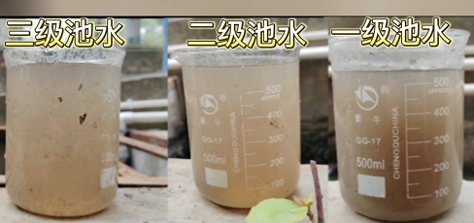
三级沉淀池水质对比

第二步需要经过水泵抽入洗车循环水设备进行絮凝分离，在抽入设备的同时需要添加絮凝剂，让水与絮凝剂产生化学反应且自然分离，分离后的悬浮物会漂浮在水面，分离后的水看着清澈透明。

分离后的水看似清澈透明，其实水里还含有细菌、病菌、洗车液以及引起发臭的污染物等溶解性物质，这些才是洗车水里最难处理的，前面让水变清澈透明的步骤，做水处理的基本上都可以做到。但溶解在水里引起发臭的污染物、洗车液、细菌、病菌等，目前适用于洗车行的处理方法有光催化氧化分解技术。

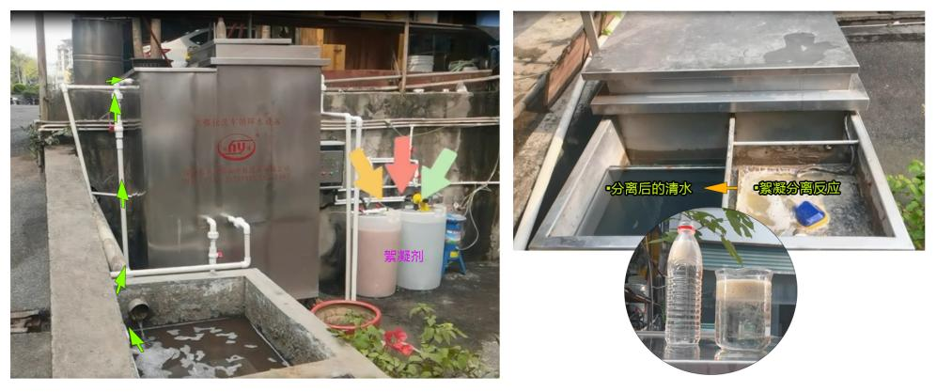

最后，清澈的水会根据工艺设计流入光催化氧化系统，把溶解在水里的细菌、病菌、洗车液以及引起发臭的污染物给分解掉。

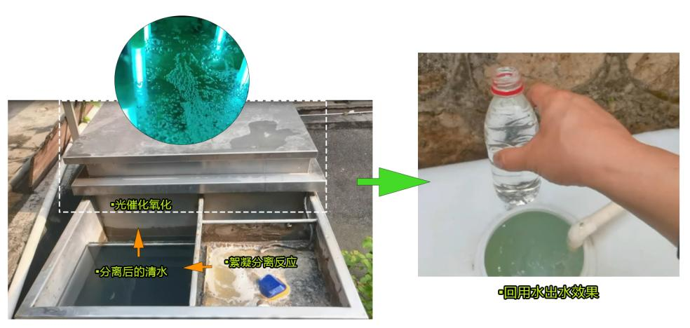

经最后一步处理出来的水，就可以直接用来再次洗车！想要洗车水循环使用，少了以上一个步骤都是无法用来再次洗车的。

